# Лабораторная работа № 8

## Объединение результатов нескольких запросов

## Цель работы

1. Изучить основы объединения результатов запросов.
2. Изучить UNION.
3. Изучить EXCEPT.
4. Изучить INTERSECT.

## Теоретическая часть

Для объединения результатов двух или более запросов в одну таблицу используется команда UNION. Команда UNION объединяет вывод двух или более запросов в единый набор строк и столбцов и имеет вид:

Первый запрос UNION [ALL]

Второй запрос

…

Для объединения результатов нескольких запросов с помощью UNION, они должны соответствовать следующим требованиям:

− содержать одинаковое количество столбцов;

− типы данных столбцов должны совпадать во всех запросах;

− в промежуточных запросах нельзя использовать сортировку ORDER BY.

Чтобы отсортировать результат объединения, в конце запроса добавляется ORDER BY. Названия столбцов в запросах могут отличаться. Поэтому в команде ORDER BY указывается название столбцов с первого запроса.

Если объединяемые наборы содержат в строках идентичные значения, то при объединении повторяющиеся строки удаляются.

Если необходимо при объединении сохранить повторяющиеся строки, то для этого используется параметр ALL.

Все запросы выполняются независимо друг от друга, а уже их вывод объединяется. В объединяемых запросах можно использовать одну и ту же таблицу.

Чтобы найти разность двух выборок, то есть те строки, которые есть в первой выборке, но которых нет во второй, используется команда EXCEPT. Команда EXCEPT имеет следующий вид:

Первый запрос EXCEPT

Второй запрос.

Возвращаются все различные значения, указанные слева от оператора EXCEPT. Эти значения возвращаются, если они отсутствуют в результатах выполнения правого запроса.

Требования к использованию команды EXCEPT такие же, как к команде UNION.

Если сравниваются значения столбцов с целью определения различных строк, два значения NULL считаются равными.

Команда INTERSECT позволяет найти общие строки в результатах двух запросов, то есть данный оператор выполняет операцию пересечения множеств. Команда INTERSECT имеет следующий вид:

Первый запрос INTERSECT

Второй запрос.

Требования к использованию команды INTERSECT такие же, как к командам UNION и EXCEPT.

## Практическая часть I

1. Выполнить все примеры по оператору UNION. (https://metanit.com/sql/mysql/5.4.php)
2. Выполнить все примеры по оператору EXCEPT. (https://metanit.com/sql/sqlserver/7.6.php)
3. Выполнить все примеры по оператору INTERSECT. (https://metanit.com/sql/sqlserver/7.7.php)

## Практическая часть II

Дана таблица ***Страны:***

|  |  |  |  |  |
| --- | --- | --- | --- | --- |
| **Название** | **Столица** | **Площадь** | **Население** | **Континент** |
| Австрия | Вена | 83858 | 8741753 | Европа |
| Азербайджан | Баку | 86600 | 9705600 | Азия |
| Албания | Тирана | 28748 | 2866026 | Европа |
| Алжир | Алжир | 2381740 | 39813722 | Африка |
| Ангола | Луанда | 1246700 | 25831000 | Африка |
| Аргентина | Буэнос-Айрес | 2766890 | 43847000 | Южная Америка |
| Афганистан | Кабул | 647500 | 29822848 | Азия |
| Бангладеш | Дакка | 144000 | 160221000 | Азия |
| Бахрейн | Манама | 701 | 1397000 | Азия |
| Белиз | Бельмопан | 22966 | 377968 | Северная Америка |
| Белоруссия | Минск | 207595 | 9498400 | Европа |
| Бельгия | Брюссель | 30528 | 11250585 | Европа |
| Бенин | Порто-Ново | 112620 | 11167000 | Африка |
| Болгария | София | 110910 | 7153784 | Европа |
| Боливия | Сукре | 1098580 | 10985059 | Южная Америка |
| Ботсвана | Габороне | 600370 | 2209208 | Африка |
| Бразилия | Бразилиа | 8511965 | 206081432 | Южная Америка |
| Буркина-Фасо | Уагадугу | 274200 | 19034397 | Африка |
| Бутан | Тхимпху | 47000 | 784000 | Азия |
| Великобритания | Лондон | 244820 | 65341183 | Европа |
| Венгрия | Будапешт | 93030 | 9830485 | Европа |
| Венесуэла | Каракас | 912050 | 31028637 | Южная Америка |
| Восточный Тимор | Дили | 14874 | 1167242 | Азия |
| Вьетнам | Ханой | 329560 | 91713300 | Азия |

***Пример 1:*** Вывести объединенный результат выполнения запросов, которые выбирают страны с площадью больше 1 млн. кв. км и с населением больше 100 млн. чел.:

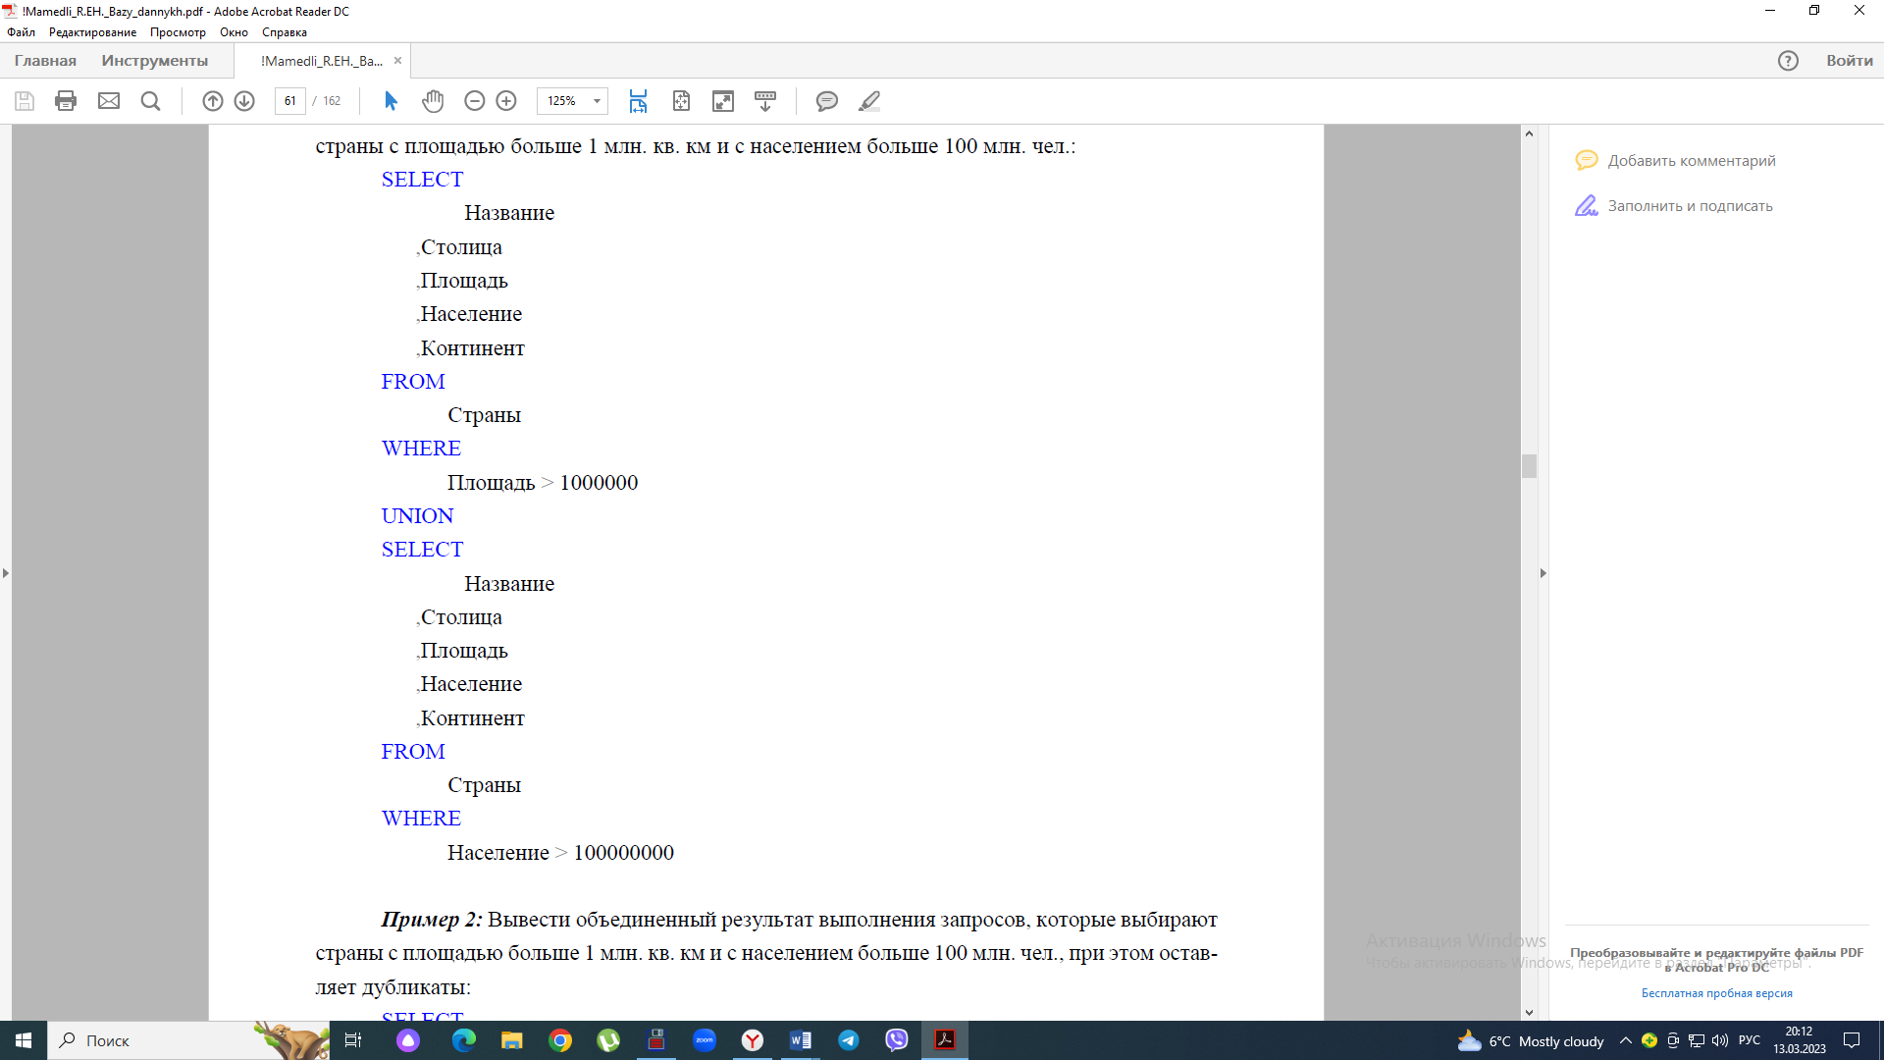

***Пример 2:*** Вывести объединенный результат выполнения запросов, которые выбирают страны с площадью больше 1 млн. кв. км и с населением больше 100 млн. чел., при этом оставляет дубликаты:

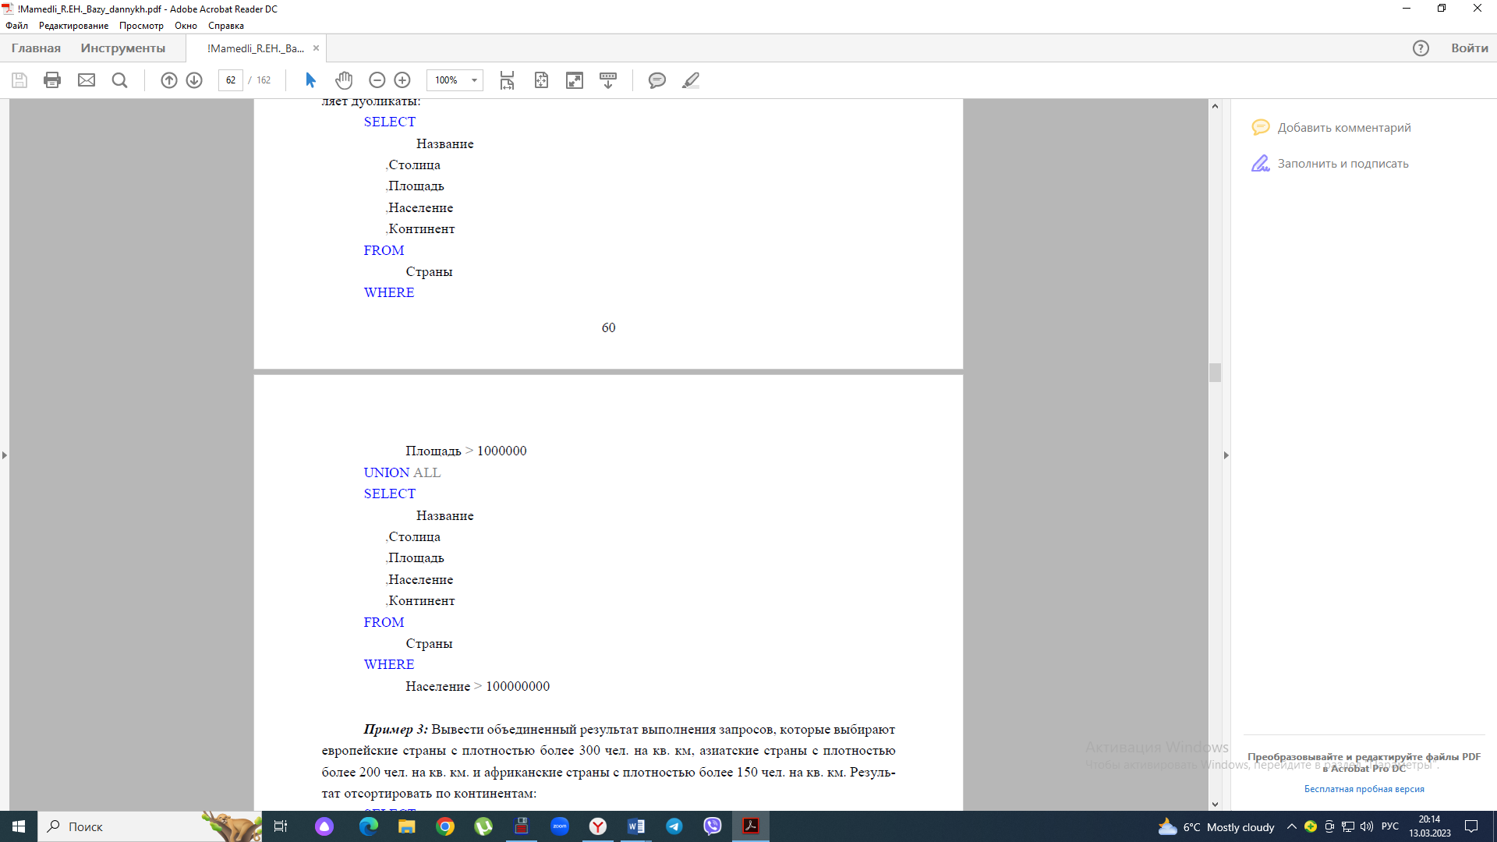



***Пример 3:*** Вывести объединенный результат выполнения запросов, которые выбирают европейские страны с плотностью более 300 чел. на кв. км, азиатские страны с плотностью более 200 чел. на кв. км. и африканские страны с плотностью более 150 чел. на кв. км. Результат отсортировать по континентам:

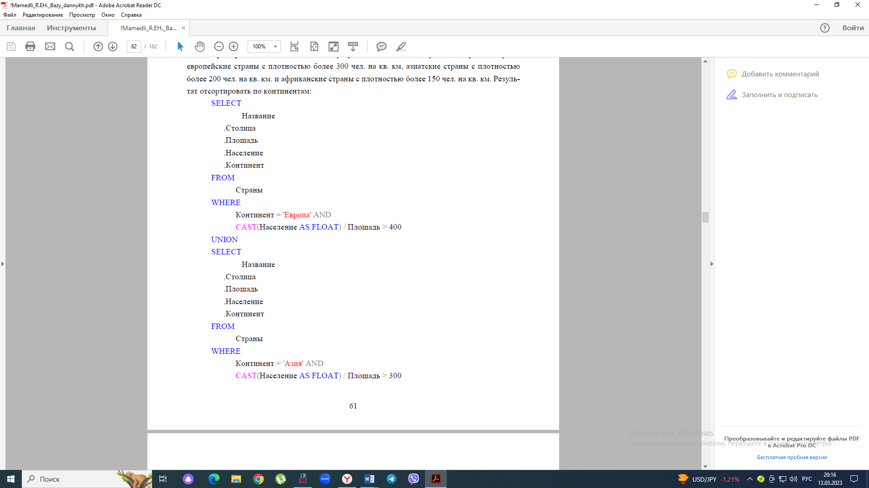

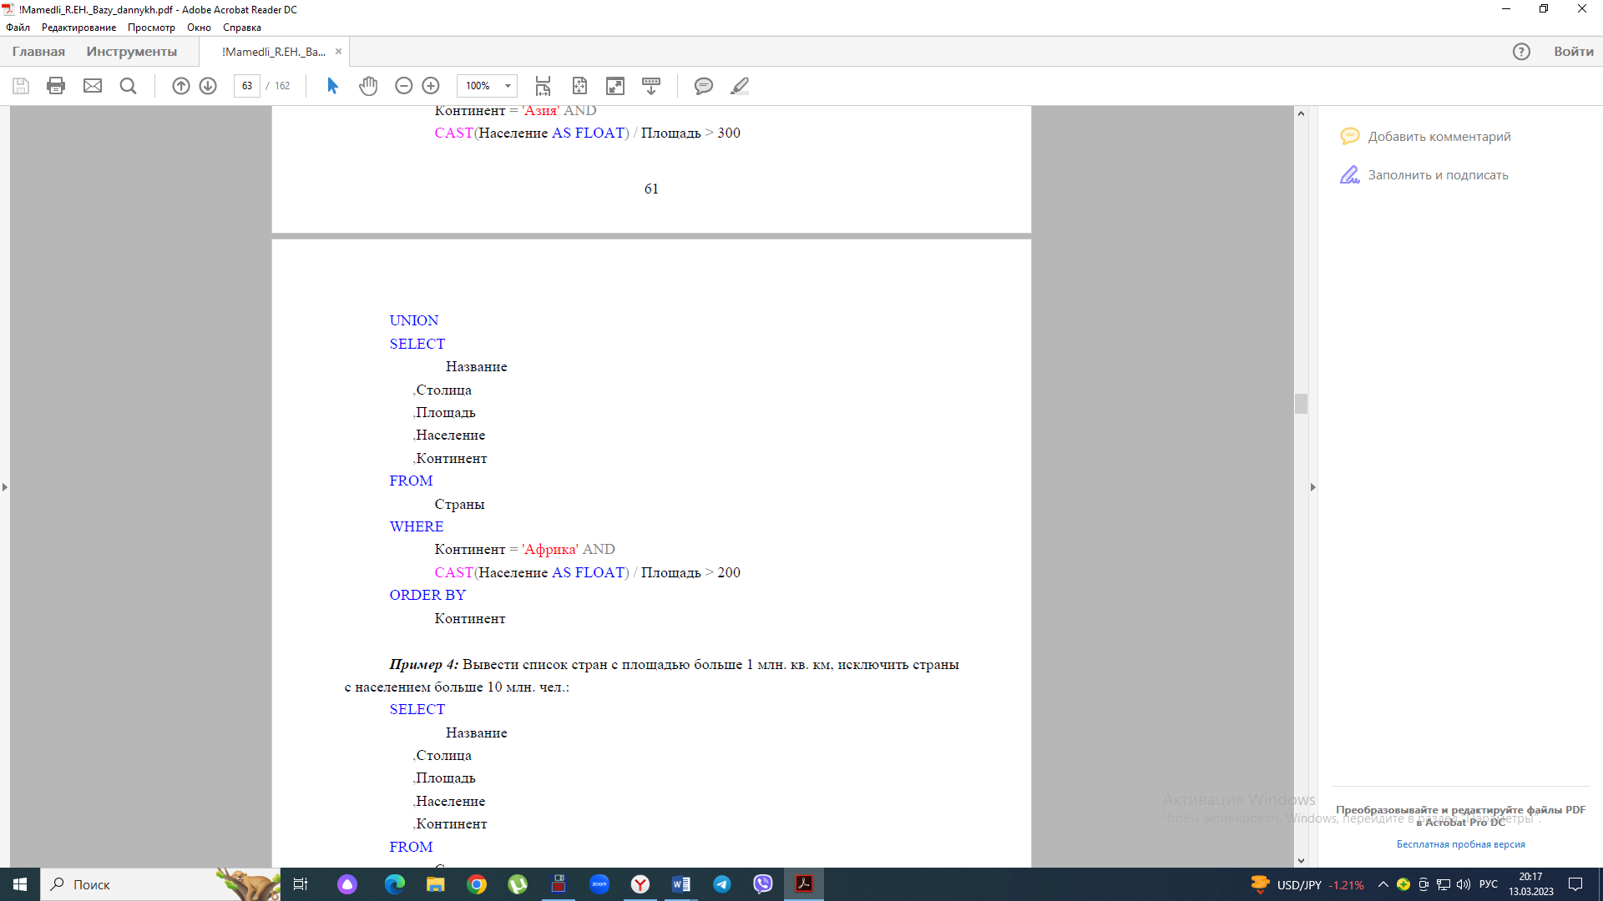

***Пример 4:*** Вывести список стран с площадью больше 1 млн. кв. км, исключить страны с населением больше 10 млн. чел.:

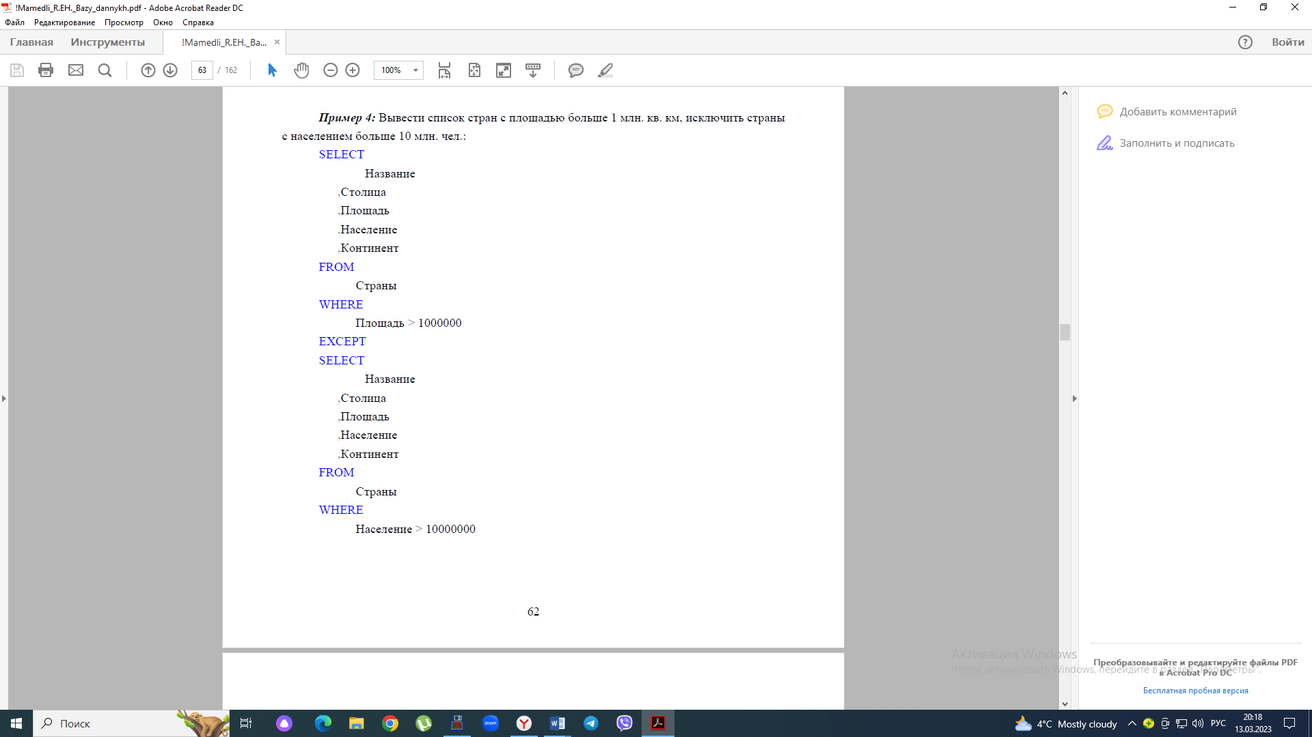

***Пример 5:*** Вывести список стран с площадью больше 1 млн. кв. км и с населением больше 100 млн. чел.:

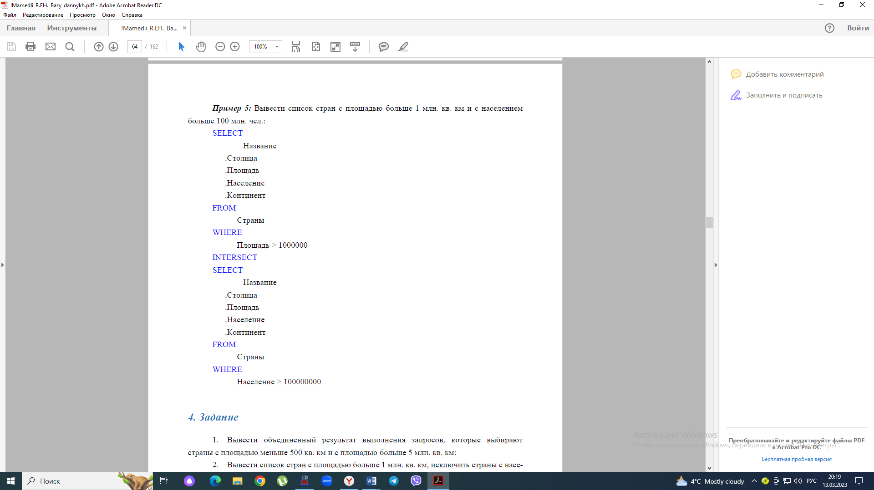

## Задание

1. Вывести объединенный результат выполнения запросов, которые выбирают страны с площадью меньше 500 кв. км и с площадью больше 5 млн. кв. км:
2. Вывести список стран с площадью больше 1 млн. кв. км, исключить страны с населением меньше 100 млн. чел.:
3. Вывести список стран с площадью меньше 500 кв. км и с населением меньше 100 тыс. чел.